Załącznik nr 3
do zaproszenia do składania ofert nr ZPP10/2018
ILUSTRACJE I OPISY REPLIK BĘDĄCYCH PRZEDMIOTEM ZAMÓWIENIA
Strój męski szycie maszynowe:
- Żupan – rozmiar 56, długość od karku 140 cm, obszyty lamówką jedwabną, zapinany na guzy (10 sztuk z przodu, po cztery na rękawach). Podszyty bawełnianym płótnem.
- Kontusz z wyłożonym kołnierzem – rozmiar 56, długość 140 cm., obszyty lamówką, z obszytym słupem w tyle, zapinany na kryte haftki. Podszyty taftą.
- Spodnie/szarawary – rozmiar XL długość 1 m., na szwach bocznych złote lampasy, wiązane na sznureczek.
http://www.wilanow-palac.pl/files/70_toiowo-sites-polskamodameska.html
Suknia damska, rokokowa - szycie maszynowe
Rozmiar 40, długość spódnicy 120 cm, obwód dołu spódnicy ok. 3 metrów, pozostałe elementy wg Portretu Teresy z Rzewuskich Radziwiłłowej.
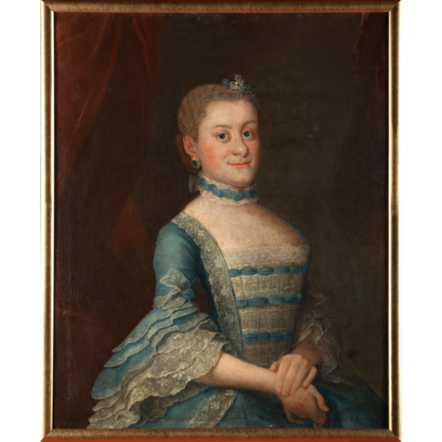
http://muzea.malopolska.pl/obiekty/-/a/26903/1129775
* Uwaga – powyższe zdjęcia przedstawiają przybliżony wygląd i nie stanowią dokładnego projektu; szczegóły będą ustalane z wybranym wykonawcą w trybie roboczym zgodnie z par. 6 ust. 2 umowy.

